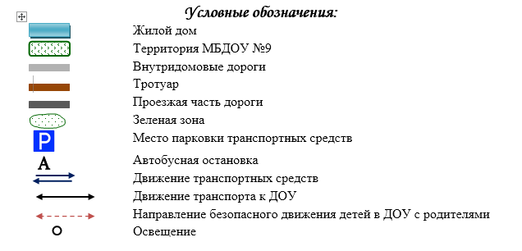

1.Район расположения образовательной организации МБДОУ №9, пути движения транспортных средств и детей

